język polski – klasa 5 24.01.2022r.
Temat : Wyższy i najwyższy o stopniowaniu przymiotników.

Dzień dobry, dzisiaj nauka o języku...
1. Przypomnisz sobie, co to jest przymiotnik, przez co się odmienia i nauczysz się stopniowania przymiotników.
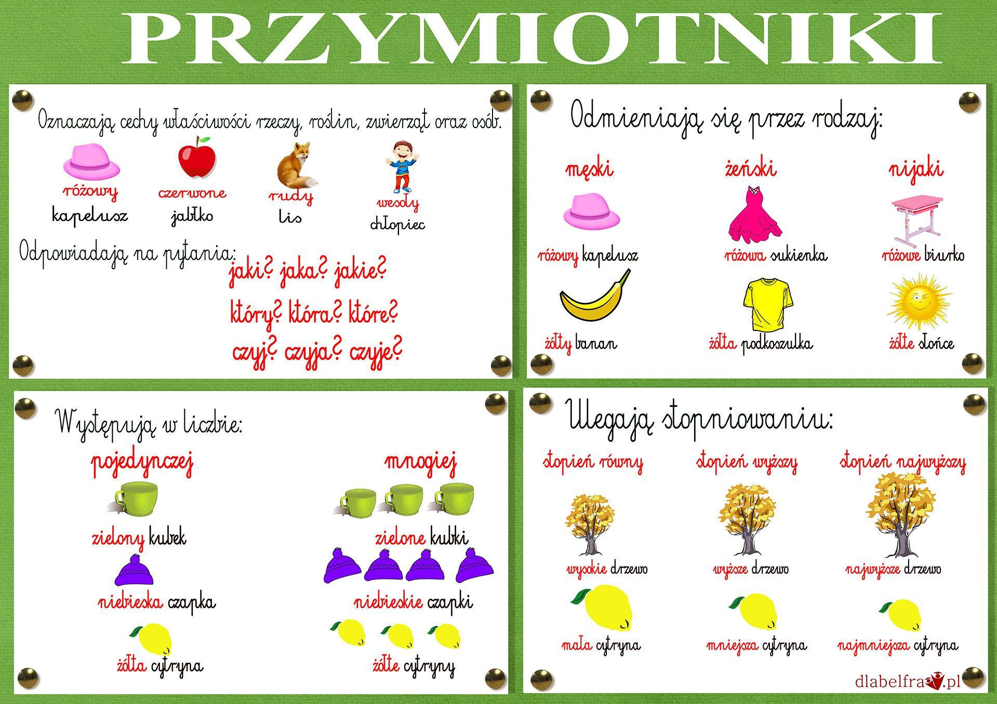
2. Jak stopniować przymiotniki?
Nowa wiadomość: większość przymiotników można stopniować. Stopniowanie informuje o natężeniu określonej cechy. Wyróżniamy stopnie:
równy, wyższy, najwyższy
Teraz proszę pooglądaj film:
https://youtu.be/RzPBMuKSi80

3.Czas na ćwiczenia.
Uporządkuj podane przymiotniki według stopni.
Przymiotniki: słodszy, biały, najładniejszy, ładny, słodki, ładniejszy, bielszy, najbielszy.
stopień równy
............................. ............................. .............................
stopień wyższy
............................. ............................. .............................
stopień najwyższy
............................. ............................. .............................
Życzę miłej pracy i pozdrawiam serdecznie – Joanna Baranowska

